SCHELL COMFORT Flex Duschkopf
SCHELL

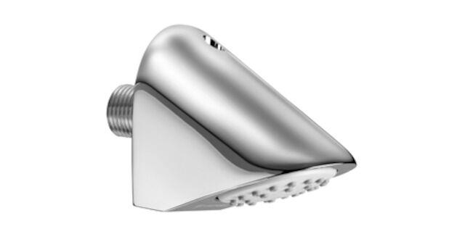Eigenschaften
GTIN:
4021163168648
HAN:
018210699
Farbton
silber
Werkstoff
Messing
Breite (mm)
55,00
Höhe (mm)
70,00
Tiefe (mm)
79,00
Abmessung Gewindesanschluss (Inch)
1/2 Zoll
Anschluss
Außengewinde
Volumenstromklasse
Z
Anzahl Strahlmöglichkeiten
1,00
Ausladung (mm)
52,00
Produktserie
COMFORT

